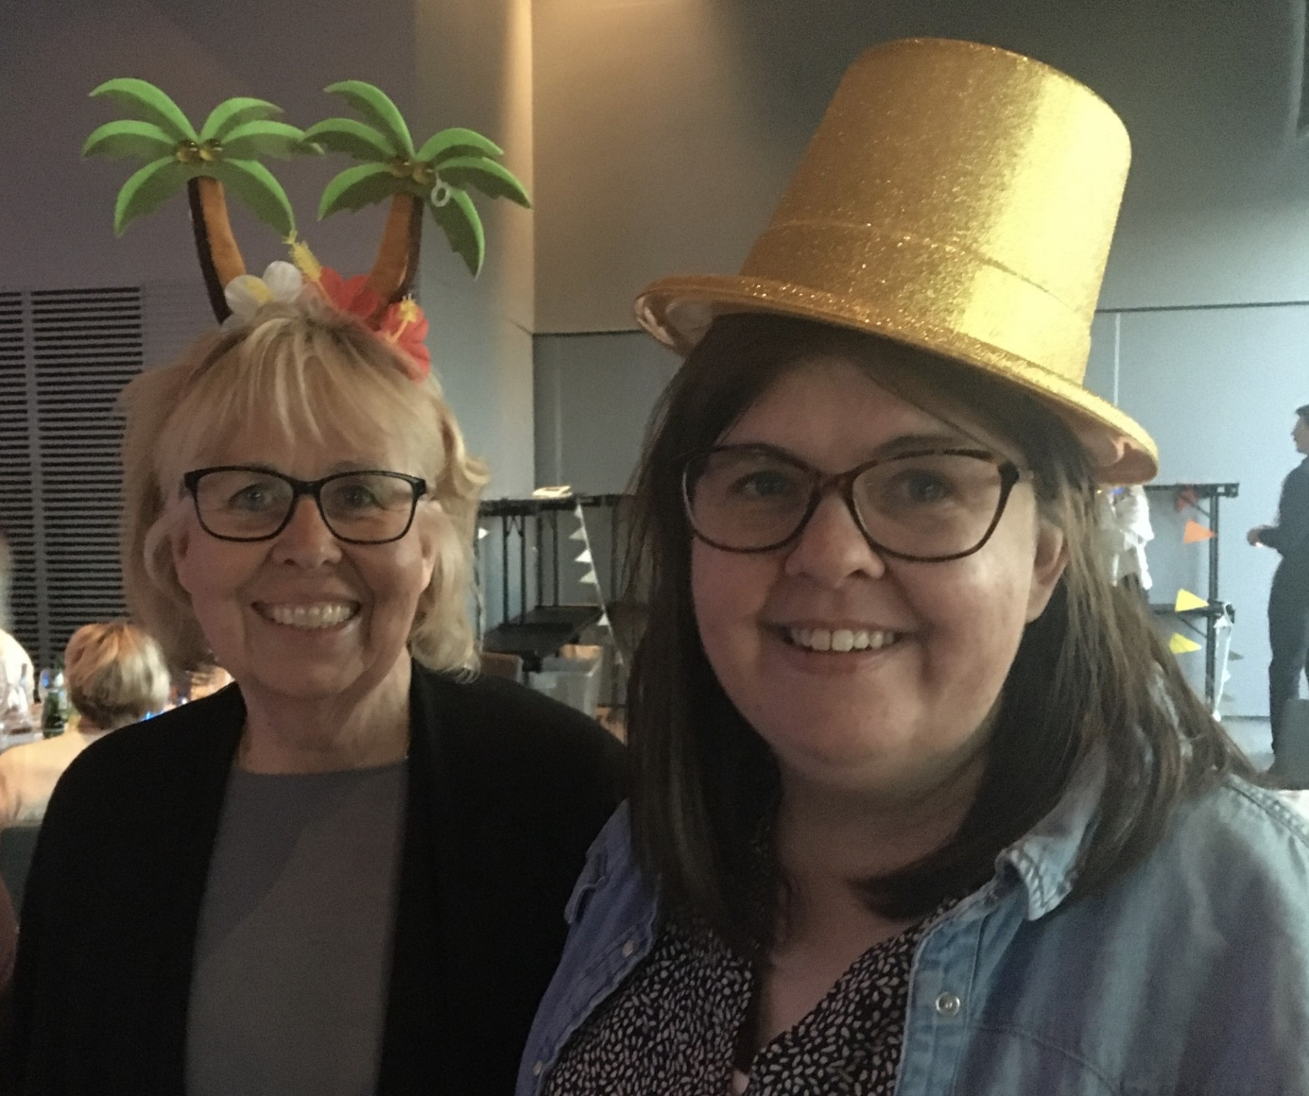
Jag heter Berit Nilsson och min dotter heter Camilla Brodén.
Vi sitter båda två i FUB:s styrelse.
Jag som vice ordförande och Camilla som suppleant.
Jag är pensionär och har arbetat som lärare med inriktning specialpedagogik.
De sista 10 åren som rådgivare på Specialpedagogiska skolmyndigheten. Har också suttit i utredningsteam.
Camilla arbetar på en daglig verksamhet, där man sköter förpackningsuppdrag till olika företag.

